高二年级地理第25课时《检测4：中国地理概述模块检测（讲解）》学习指南
【学习目标】
1.据图描述某地区的地理位置，说出其位置对地理环境的影响；据图说出中国的行政区划（简称、全称、省会）、陆上邻国（含隔海相望国家）、近海（渤、黄、东、南）、半岛等主要地理事物，并进行空间定位。
2.据图描述某地区的地形（地势、地貌）特征；据图说出中国主要地形区（20列山脉、4大高原、4大盆地、3大丘陵、3大平原等）的位置及特征，说出主要山脉的地理意义；根据三大阶梯分界线及地形区特征进行空间定位。
3.据图描述中国年太阳辐射、1月和7月气温等温线、年降水量的空间分布，并说明其主要要影响因素；据图说出季风区和非季风区的分布；描述中国锋面雨带的时空移动规律，并说明降水的影响。
4.据图说出中国主要河湖（长江、黄河、珠江、松花江、塔里木河）的分布；辨析外流区和内流区、淡水湖和咸水湖、河流和流域的概念；根据资料，说明（比较）某地（不同地区、不同河段、不同时段）河流的水文和水系特征；根据资料，说明河流和湖泊之间的相互补给关系。
【学法指导】
1.该板块内容的学习，首先需要学生进行扎实的“区域认知”。需要考生“手中有图册，心中有地图”，“看图—记图—识图”是基础也关键！尤其需要在课下用足功夫，修炼好内功，需反复在中国空白政区图上熟练默写：行政区划（简称、全称、省会）、四至点、近海、半岛、隔海相望国家；20列山脉、4大高原、4大盆地、3大丘陵、3大平原、小地形区（河西走廊、河套平原、宁夏平原等）、三大阶梯分界线；800mm、400mm等降水量线、季风非季风区界线；1月0℃等温线；寒温带、中温带、暖温带、亚热带、热带的界线；内外流区的分界线（注意额尔齐斯河）；长江（及主要支流）、黄河（及主要支流）、珠江经过的主要地区。
2.在进行区域认知的基础上，要求考生除了能够分析单个自然地理要素（如水文特征及其影响因素等），还要运用自然地理环境整体性原理解释“位置-地形-气候-河流-生物-土壤”之间的相互影响和相互联系（如天山山脉对其南北两侧气候、植被的影响等），从而进行综合思维。
【学习任务】
1.做题组1题目（限时14分钟），然后订正答案，自己对错题进行改错反思，然后看微课视频，听教师讲解分析。
2.做题组2题组（限时30分钟），然后订正答案，对错题进行订正和反思，进行思路和方法的总结提升。
微课中习题：

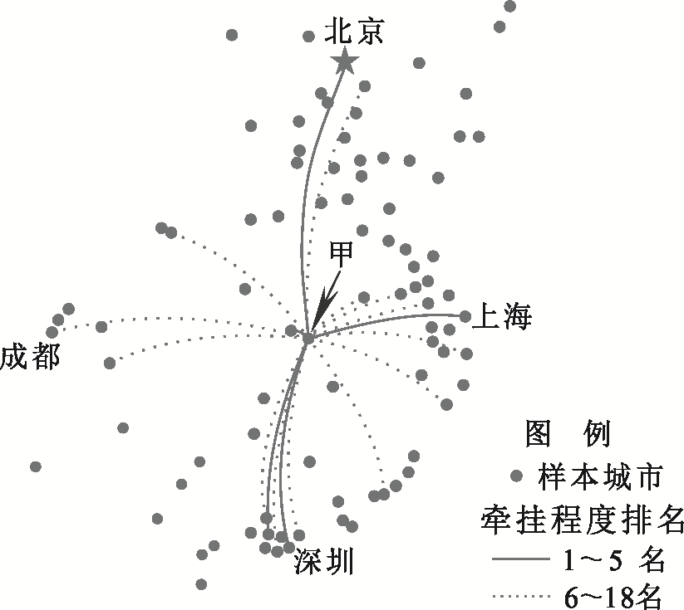
图为某网上商城通过大数据分析绘制的“城市牵挂”示意图。由于迁出人口比例较高，甲地网购收货量中，从异地下订单的寄达商品所占比例最高，从而成为2014年全国最受异地牵挂的城市。
1．据图可以推断，甲地人口迁出比例
A．北方地区比南方地区高
B．直辖市比省级行政中心高
C．珠江三角洲比四川盆地高
D．内陆城市比沿海城市高

读图回答下列问题：
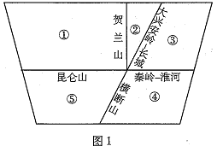
2．图中序号表示的区域
A．①降水稀少，河流均为内流河
B．②光照充足，植被类型为荒漠
C．③雨热同期，主要为湿润和半湿润地区
D．④水热充足，主要为热带和暖温带地区
3．下列叙述正确的是
A．①到②地势由第一级阶梯到第二级阶梯
B．②到③由畜牧业过渡到种植业为主
C．③到④人口密度逐渐递增
D．④到⑤的植被变化体现了经度地带性规律
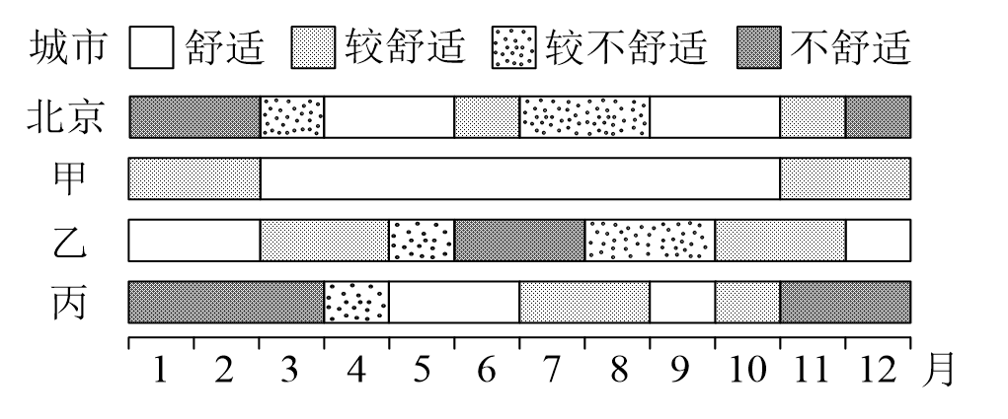
气候舒适度主要与气温、湿度、风速等因素相关。图示意中国4个城市气候舒适度的月变化。

4．甲、乙、丙分别是
A．贵阳、西安、长春 B．昆明、海口、哈尔滨
C．兰州、上海、沈阳 D．南宁、武汉、石家庄
甲乙两山峰位于我国境内，读资料回答下列问题：
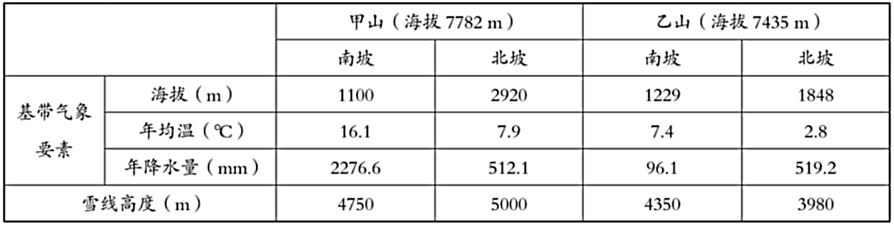
5.据表中资料推断：
A.甲山北坡相对高度大于南坡 B.甲山南坡的垂直带谱最丰富
C.乙山南坡的河流补给以大气降水为主 D.乙山的森林蓄积量大于甲山
6.与乙山相比，甲山雪线分布特点形成的主导因素是
①纬度位置②山体海拔高度③水汽来源方向④人类活动
A.①② B.②③ C.①③ D.③④
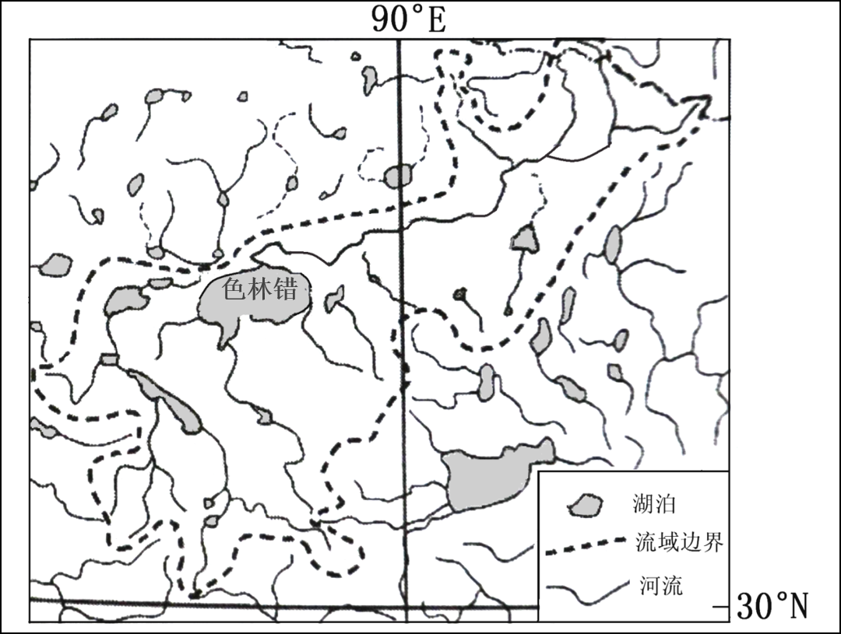
西藏色林错的湖面面积从1975年的1621.77km2增长到2008年的2171.46km2，图为色林错流域图。
7. 色林错流域
A．冬季温和夏季炎热，降水集中在夏季
B．以高原为主，地势由东北向西南倾斜
C．属于内流区，河流径流量季节变化大
D．植被高大茂密，以常绿阔叶林为主

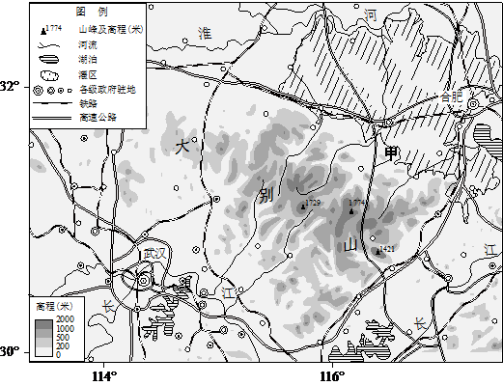
古人登上大别山主峰，不禁感叹南北两侧的景色：“山之南山花烂漫，山之北白雪皑皑，此山大别于他山也！”
8.推断古人登山的季节，分析该季节南北景色差异的原因。（8分）

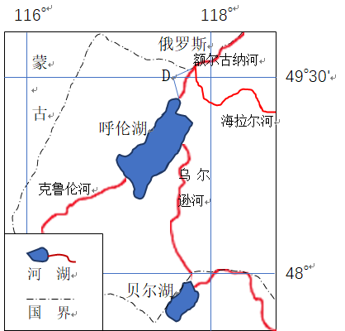
9. 达兰鄂罗木河（图中D处河段）是呼伦湖唯一的天然外泄通道，河水有时北流，有时南流。达兰鄂罗木河河道浅平，蛇曲发达，当地人称之为“圈河”。上世纪五六十年代，达兰鄂罗木河中游曾出现断流。
（1）指出呼伦湖湖水的主要补给来源。（2分）

（2）分析达兰鄂罗木河流向变化的自然原因。（6分）

（3）简述达兰鄂罗木河断流对呼伦湖产生的影响。（4分）

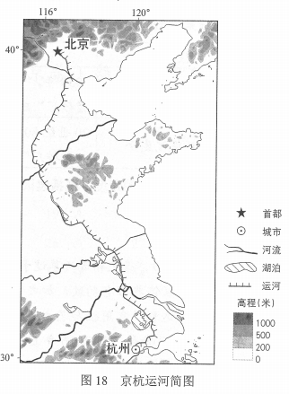
中国和意大利都有悠久的历史，两国文化交往源远流长，中国原创歌剧《运之河》在意大利罗马米兰等地演出，引起当地民众广泛关注。
10.为进一步向意大利民众介绍京杭运河，运用所学地理知识，据图简述京杭运河沿线区域的自然地理特征。

